Министерство науки и высшего образования Российской Федерации
Севастопольский государственный университет
Высшая технологическая школа «Севастопольский приборостроительный институт»

Факультет ИТ

ОТЧЁТ
по лабораторной работе №4
ИССЛЕДОВАНИЕ СРЕДСТВ ЗАЩИТЫ ИНФОРМАЦИИ. SSL-СЕРТИФИКАЦИЯ. ПРОТОКОЛЫ ШИФРОВАНИЯ

Выполнил:
ст. гр. ИС/б-22-2-о
Мовенко К. М.
Проверил:
Иваненко В. И.

Севастополь
2025

ЦЕЛЬ РАБОТЫ

Изучить принципы шифрования с открытым ключом библиотеки SSL.

ЗАДАНИЕ

  - Сгенерировать сертификат УЦ;
  - Сгенерировать новый сертификат, подписать его созданным УЦ;
  - Импортировать созданный сертификат в веб-сервер системы, установленной в лабораторной работе №3;

ХОД РАБОТЫ

Создание сертификата УЦ

Первым делом было изучено что из себя представляет удостоверяющий центр (УЦ), каковы его функции и как их использовать.
Затем было проведено ознакомление с протоколом безопасности SSL, который обеспечивает шифрование и защиту данных при передаче через интернет. Далее он будет реализован с помощью популярной открытой библиотеки OpenSSL, которая позволяет создавать ключи, сертификаты и управлять безопасными соединениями.
Для удобства взаимодействия с OpenSSL на компьютер (виртуальную машину) была установлена графическая программа XCA (X Certificate and Key manager), предоставляющая интерфейс для работы с криптографическими объектами.
В XCA была создана новая база данных для хранения ключей и сертификатов. В неё был добавлен новый закрытый ключ (рисунок 3.1.1). Закрытый ключ в ключевой паре используется для подписания данных (сертификатов) и расшифровки информации, зашифрованной публичным ключом.

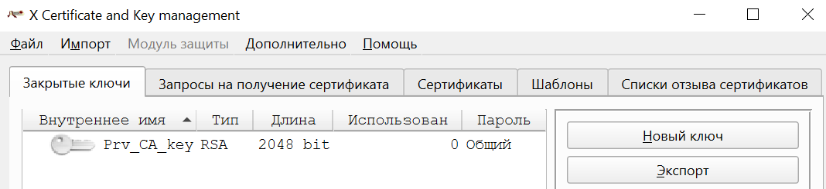
Рисунок 3.1.1 – Создание нового private key

Затем во вкладке Сертификаты был создан новый сертификат по шаблону CA с шифрованием SHA256 (рисунок 3.1.2). Шаблон CA позволяет сертификату выступать в роли удостоверяющего центра.

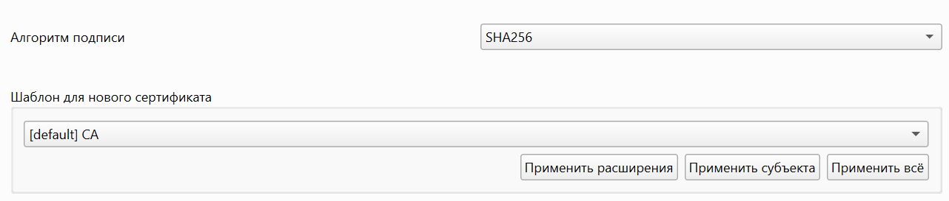
Рисунок 3.1.2 – Создание сертификата для УЦ

Далее во вкладке Субъект были заполнены данные о владельце сертификата, а также выбран созданный ранее закрытый ключ (рисунок 3.1.3).

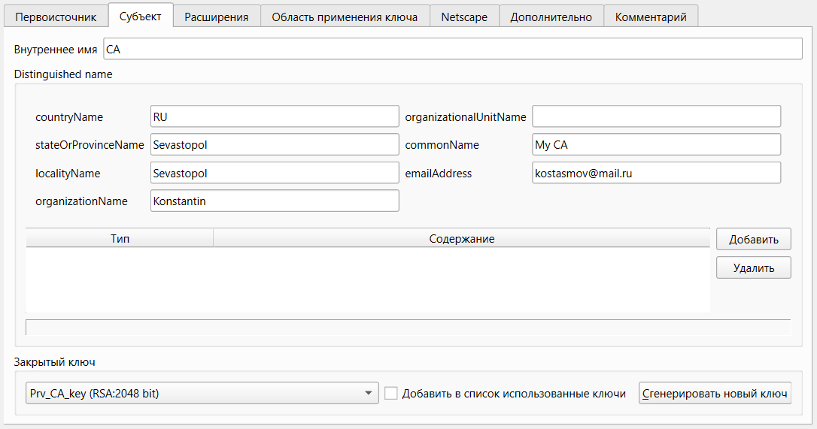
Рисунок 3.1.3 – Заполнение формы Субъект

Во вкладке Расширения было явно указано, что сертификат отвечает за удостоверяющий центр (рисунок 3.1.4).

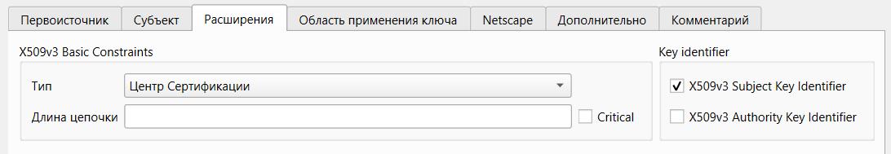
Рисунок 3.1.4 – Тип базового контейнера

Наконец, сертификат был успешно создан (рисунок 3.1.5).

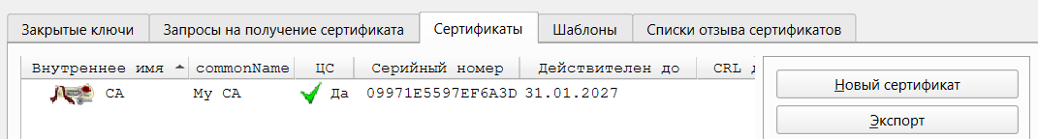
Рисунок 3.1.5 – Сертификат УЦ

Созданный сертификат УЦ и его закрытый ключ были экспортированы в директорию C:\cert для последующего экспорта в информационную систему (рисунки 3.1.6-3.1.7).

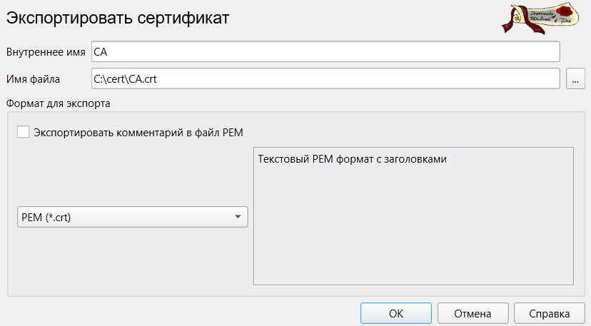
Рисунок 3.1.6 – Экспорт сертификата УЦ в формате .crt

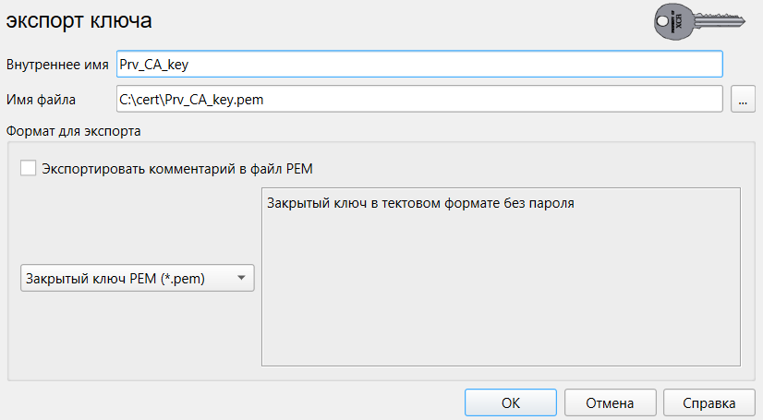
Рисунок 3.1.7 – Экспорт закрытого ключа в формате .pem

Подписание нового сертификата

Через XCA был создан новый закрытый ключ, но теперь для сертификата сервера (рисунок 3.2.1).

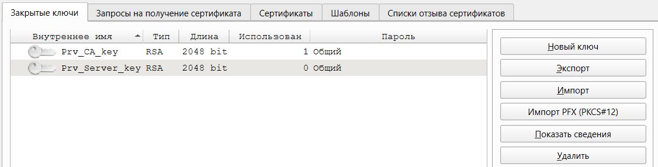
Рисунок 3.2.1 – Обновлённый список ключей

Затем был создан новый запрос на сертификат. В нём была заполнена информация о владельце (рисунок 3.2.2) и типе сертификата (рисунок 3.2.3). Тип сертификата – конечный (серверный) узел.

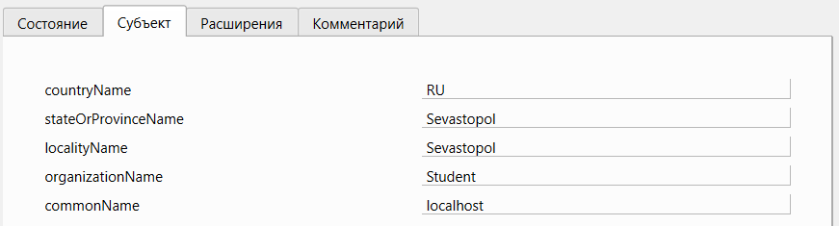
Рисунок 3.2.2 – Сведения о субъекте сертификата

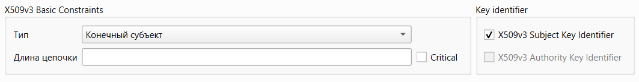
Рисунок 3.2.3 – Тип сертификата

Затем был открыт мастер создания нового сертификата. В нём запрос на подпись, созданный ранее, был подписан сертификатом УЦ (рисунок 3.2.4).

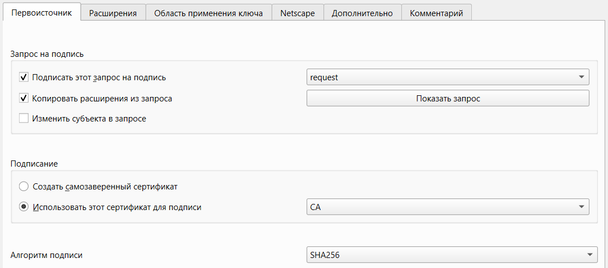
Рисунок 3.2.4 – Подписание запроса на сертификат

Параметры сертификата были скопированы из запроса, срок действия также сопоставлен с запросом. В итоге запрос на сертификат был подписан созданным ранее УЦ (рисунок 3.2.5), после чего он и его закрытый ключ были экспортированы для следующего задания.

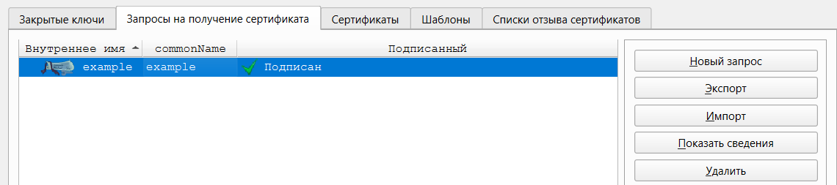
Рисунок 3.2.5 – Подписанный серверный сертификат

Импорт сертификата в веб-сервер

Для того, чтобы импортировать сертификат в веб-сервис Nginx из предыдущей работы, в его конфигурацию был добавлен дополнительный блок кода (листинг 3.3.1). Поскольку сертификат SSL отвечает за безопасный трафик по протоколу HTTPS, сервер слушает порт 443.

Листинг 3.3.1 – Импорт сертификата в конфигурацию Nginx
# HTTPS (порт 443)
server {
listen 443 ssl;
server_name localhost;

ssl_certificate C:/nginx/ssl/server.crt;
ssl_certificate_key C:/nginx/ssl/Prv_Server_key.pem;
ssl_trusted_certificate C:/nginx/ssl/CA.crt;

location / {
proxy_pass http://balance/;
}
}

Nginx был запущен, однако при открытии htpps://localhost высветилось сообщение об опасности (рисунок 3.3.1).

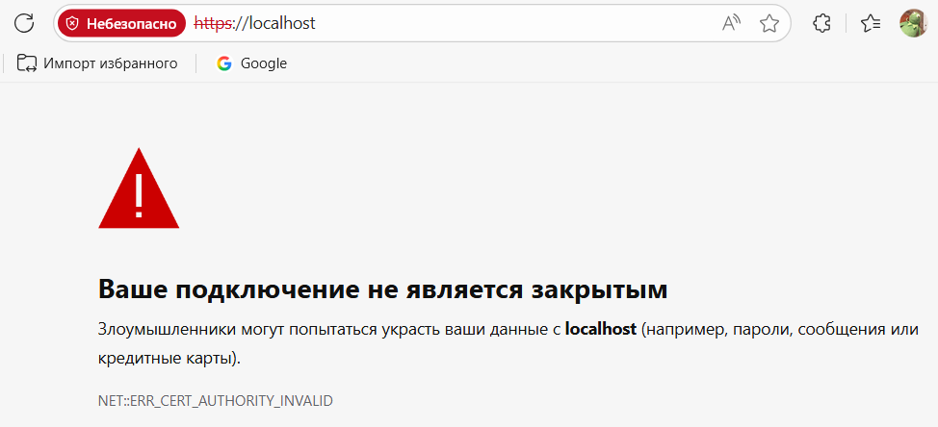
Рисунок 3.3.1 – Сообщение о небезопасности соединения

Это связано с тем, что самодельный УЦ, которым подписан сертификат, не входит в список сертификатов, которым доверяет браузер.
Чтобы это исправить сертификат УЦ был импортирован в хранилище доверенных корневых центров сертификации (рисунок 3.3.2).

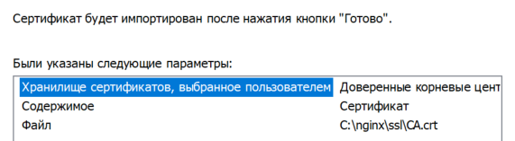
Рисунок 3.3.2 – Импорт сертификата УЦ в доверенные

Благодаря этому удалось установить защищённое соединение с локальным веб-сервером (рисунок 3.3.3).

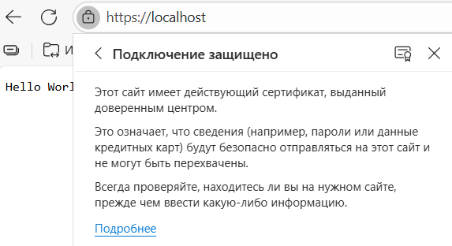
Рисунок 3.3.3 – Проверка HTTPS-соединения

ВЫВОД

В ходе работы были изучены принципы шифрования и SSL-сертификации. На практике проведено создание и подписывание сертификатов по протоколу SSL с помощью библиотеки OpenSSL средствами графического интерфейса XCA.
В результате был создан удостоверяющий центр (УЦ) и запрос на серверный сертификат. Сертификат УЦ подписал запрос на серверный сертификат, после чего оба были экспортированы и подключены к веб‑серверу Nginx для работы по HTTPS.

